

Plan de SCM
Sistema de Seguimientos de Tickets SETI

Fecha de Entrega: 11/09/2008
Versión: 1.0

Tabla de Contenidos
1 Introducción 3
1.1 Propósito del Documento 3
1.2 Alcances 3
2 Ambientes 4
2.1 Clasificación 4
2.2 Pasajes 4
3 Hitos 5
4 Copia de Respaldo (back-up) 5
5 Actividades de la Gestión de la Configuración de Software 6
5.1 Ítems de Configuración 6
5.2 Estructura de directorios del repositorio 6
5.3 Nombrado y versionado de los Ítems de Configuración 6
5.4 Control de Cambios 7
6 Líneas Bases 8
6.1 Líneas Base Mínimas. 8
6.2 Conformación de Líneas Base 8
7 Políticas de Configuración 9
7.1 Ítems de Configuración 9
7.2 Backup 9
7.3 Líneas Base 9
8 Historia de Revisiones 10

Introducción

Propósito del Documento
El propósito del Documento de Gestión de Configuración es describir la forma en la que se llevará a cabo las actividades relacionadas con la desarrollo y testeo de cada una de las versiones liberadas para el ambiente de pruebas del proyecto. Definiendo todo lo relacionado con los ítems de configuración, su creación, versionado y cambios.

Alcances
En este documento se definen: las actividades en el desarrollo, el manejo de ambientes, la política de back up y tratado de los ítems de configuración.

Ambientes

Clasificación
En los Proyectos de Desarrollo de Software se utilizarán los siguientes ambientes:
- Desarrollo: en este ambiente se construyen o modifican los ítems de configuración que forman parte de las Líneas Base. Cada desarrollador tendrá su propio ambiente.
- Prueba: los ítems de configuración que requieren revisión por parte del área de Pruebas son identificado como parte de este ambiente, y es aquí donde se realizan las pruebas correspondientes.
- Producción: en este ambiente se encuentran las Líneas Base que se encuentran implementadas en Producción en el cliente.

Pasajes
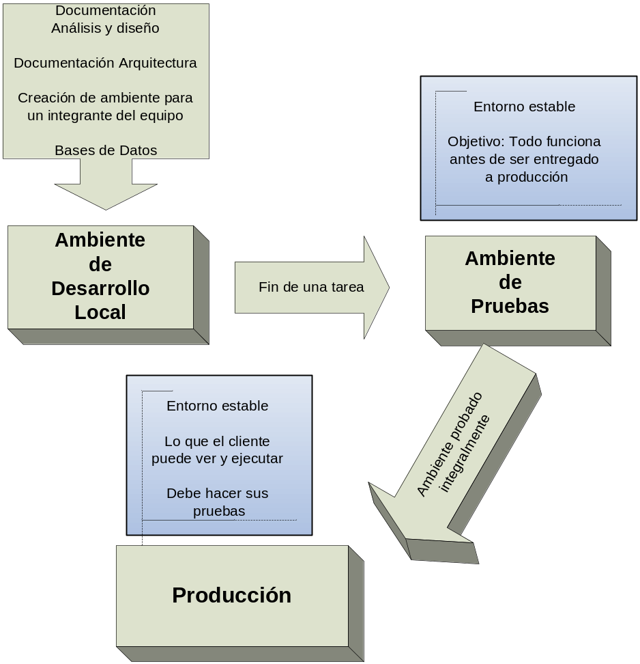

Hitos
Los hitos del proyecto se verán reflejados a través del documento Listado_Entregables.doc y en el cronograma del Proyecto.

En el documento se establecen los entregables y sus fechas.

Copia de Respaldo (back-up)
Las políticas de resguardo y Back up de los ítems de Configuración durante el proyecto contemplan:

- Backup semanal del Repositorio SVN incluyendo código y documentación. Todos los viernes a las 10.00pm.

- El Back up se realizará haciendo una actualización de lo último que hay en ese momento. Una vez concluida la actualización se procederá a compactar todas las carpetas en un archivo de formato RAR, el cual será guardado en otro equipo. El nombre del archivo será de la forma “<nombre del producto>-respaldo-<aaaammdd>.rar”

Actividades de la Gestión de la Configuración de Software

Ítems de Configuración
Este término se refiere a cada documento o conjunto de código entregable, tanto a la cátedra como al cliente.

Estructura de directorios del repositorio
A continuación describe como será la estructura de directorios en el repositorio donde se archivaran los ítems de configuración. Los siguientes directorios se encuentran en el raíz del proyecto, en este caso llamado \bagre. Además se indica una breve descripción sobre que debe contener esa carpeta.

\Code: carpeta de código fuente
\Documentation
\01 Planificacion y Requerimientos: todo aquel documento que tenga que ver con relevamiento y requerimientos. Como ser los documentos iniciales del Proyecto, entrevista al cliente, alcance, cronograma, etc.
\02 Analisis: todo aquel documento que se relacione con la etapa de análisis del ciclo de vida.
\03 Disenio: todo aquel documento que se relacione con la etapa de diseño del ciclo de vida
\04 Desarrollo: todo aquel documento que se relacione con la etapa de desarrollo del ciclo de vida
\05 Testing: planillas de pruebas, iniciales, detalladas y las realizadas.
\06 Implementación y soporte: todo aquel documento que se relacione con la etapa de implementación y soporte.
\07 Minutas de Reunión: Aquí estarán todos los resúmenes de reuniones que se tengan tanto internas, como con el cliente, como con la cátedra.
\08 Planillas de Horas: Las horas consumidas por cada integrante del equipo especificando en que actividad se usaron y cuantas fueron.

Nombrado y versionado de los Ítems de Configuración
Se debe respetar la nomenclatura de archivos de forma que todas las versiones del SVN estén prolijamente definidas.

Esta nomenclatura será la siguiente para los documentos:

[nombre_de_producto]_[nombre_del_documento]_[versión]

[nombre_de_producto]: SETI

[nombre_del_documento]: especifica el nombre del documento generado.

[versión]: comienza por 1.0, cada vez que se realiza una modificación sigue por 1.2, 1.3,… hasta 1.9. Luego pasa a convertirse en la versión 2.0 y así sucesivamente.

Respecto al versionado del código fuente se utilizará como repositorio la herramienta SVN, el cual guarda historial de versiones, a los efectos de poder recuperar cualquier archivo fuente en cualquier momento. También permite realizar update, commit, merges y muchas funcionalidades mas para la amigabilidad y administración del código fuente del producto de software a construir.

Como software cliente para la sincronización de los archivos se utilizara el Tortoise SVN, el cual se puede bajar de la siguiente URL http://tortoisesvn.tigris.org/

Ventajas de Subversión (SVN)

- Se sigue la historia de los archivos y directorios a través de copias y renombrados.
- Las modificaciones (incluyendo cambios a varios archivos) son atómicas.
- La creación de ramas y etiquetas es una operación más eficiente; Tiene costo de complejidad constante (O(1)) y no lineal (O(n)) como en CVS.
- Se envían sólo las diferencias en ambas direcciones (en CVS siempre se envían al servidor archivos completos).
- Puede ser servido mediante Apache, sobre WebDAV/DeltaV. Esto permite que clientes WebDAV utilicen Subversion en forma transparente.
- Maneja eficientemente archivos binarios (a diferencia de CVS que los trata internamente como si fueran de texto).
- Permite selectivamente el bloqueo de archivos. Se usa en archivos binarios que, al no poder fusionarse fácilmente, conviene que no sean editados por más de una persona a la vez.
- Cuando se usa integrado a Apache permite utilizar todas las opciones que este servidor provee a la hora de autentificar archivos (SQL, LDAP, PAM, etc.).

Control de Cambios
Se describe en el Documento de Gestión de Cambios

Líneas Bases

Líneas Base Mínimas.
Las líneas bases se establecen en determinados momentos del proyecto, (por ejemplo al finalizar una etapa), o cuando se introduce un cambio sustancial al mismo.
Se implementaran al menos las siguientes Líneas Bases que están relacionadas al estado o etapa por la que transcurre el proyecto:
- Al finalizar la Especificación de Requerimientos.
- Al aprobarse el Plan de Proyecto.
- Al finalizar el Documento de Arquitectura (Diseño).
- Al finalizar la etapa de codificación, antes de las pruebas.
- Al establecer la Versión del Producto (entregable al cliente).

Conformación de Líneas Base
- Se distinguen dos tipos de Línea Base: una Línea Base operacional (se realiza al final del proyecto) y otra Línea Base de fin de etapa.
- La línea base tendrá la siguiente información: Nombre del Proyecto, Fecha, Componentes y Versión del componente que integran la línea base.
- El Gestor de Configuración debe comunicar al equipo de Proyecto la conformación de la nueva línea base, enviando un mail a todos los integrantes del Equipo de proyecto.

Políticas de Configuración

Ítems de Configuración
Cada Ítem deberá ser guardado correctamente, con su nombre de archivo y en la carpeta correspondientes, se revisara que todos los documentos estén bien nombrados antes de generar las líneas base.

Backup
- Serán guardados como archivo comprimido rar y deberán persistir por la duración de todo el proyecto.
- La información que haya en estos no se podrá modificar bajo ningún concepto.

Líneas Base
- La línea base tendrá la siguiente información: Nombre del Proyecto, Fecha, Componentes y Versión del componente que integran la línea base.

- Se realizara según la descripción del líneas bases descrito anteriormente

Historia de Revisiones
Versión | Fecha | Modificado por | Comentario
1.0 | 08 de Septiembre de 2008 | Mauricio Gómez | Contenidos iniciales.

